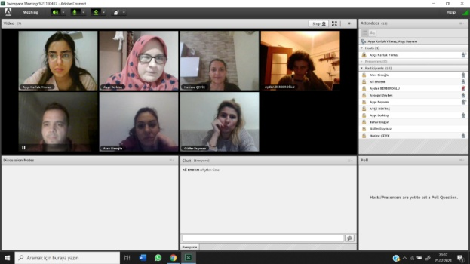

26 ŞUBAT 2021 TARİHİNDE BU PROJEYLE İLGİLİ ÇALIŞTAYDA FİKİRLERİMİZİ PAYLAŞTIK





RHYTHM TIME

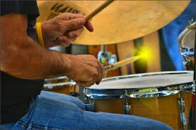

**ÇOCUKLARA RİTİM DUYGUSU KAZANDIRARAK ÇOCUKLARIN DOĞALARI GEREĞİ YAPTIĞI RİTMİK HAREKETLERİ YÖNLENDİREREK MÜFREDAT PLANINA UYGUN ETKİNLİKLERLE DESTEKLEMEK AMACIYLA PROJE YAPTIK**



VELİ VE ÖĞRENCİ BİLGİLENDİRME

